Скульптура. Карточка № 3.

Запомните известные скульптурные памятники и краткую информацию о них.
1
1.  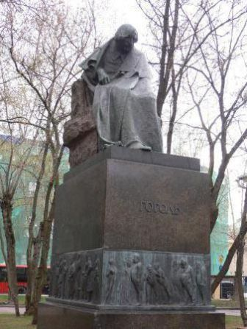  Памятник Н.В. Гоголю.  Н. Андреев, Москва, 1909.  Установлен в год празднования столетия со дня рождения писателя. | 4.  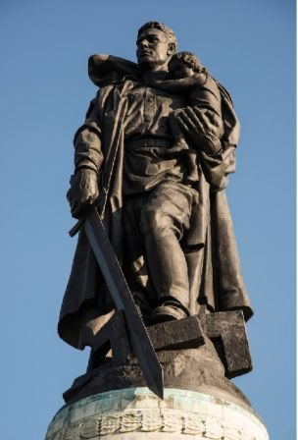  «Воин — освободитель»  Е. Вучетич, 1949, Берлин. Трептов-парк.  Монумент павшим в боях за Берлин советским воинам. Высота — 13 метров. Монумент является символом победы советского народа в Великой Отечественной и Второй мировой войне, и освобождения народов Европы от нацизма. Прототип – пехотинец Н.И. Масалов, спасший немецкую девочку 30 апреля 1945 г. | 7.  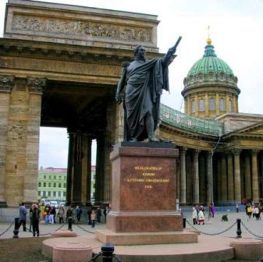  Памятник М.И. Кутузову у Казанского собора в Петербурге.  Орловский Б.  Торжественное открытие памятника в честь 25-летия победы над Наполеоном в Отечественной войне 1812 года состоялось в 1837 году.
2.  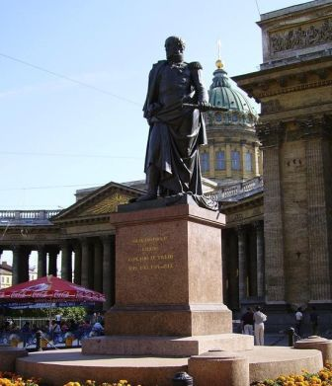  Памятник Барклаю да Толли.  Орловский Б.И. Санкт-Петербург.  Торжественное открытие памятника в честь 25-летия победы над Наполеоном в Отечественной войне 1812 года состоялось в 1837 году. | 5.  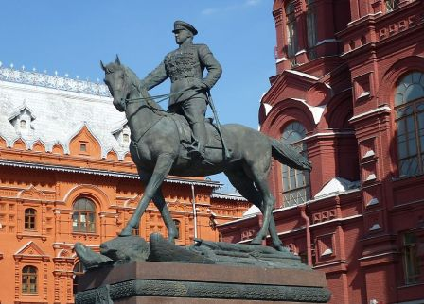  Памятник Г. Жукову.  В. Клыков, Москва, Манежная площадь. 1995, в честь 50-летия победы в Великой Отечественной войне. | 8.  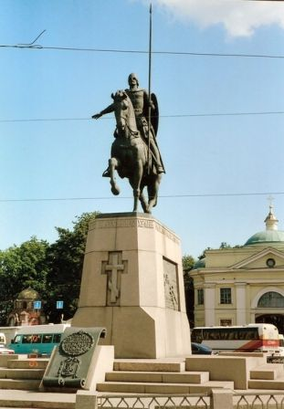  Памятник А. Невскому.  Санкт-Петербург, 2002, Казенюк В.  Площадь Александра Невского перед Александро-Невской лаврой.  В 2005 году на пьедестале памятника были установлены барельефы, изображающие Ледовое побоище.
3.  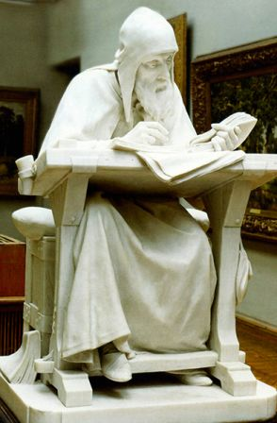  Скульптурный портрет «Нестор — летописец», 1890. Русский музей, Санкт-Петербург.  Антокольский М., 1890, Русский музей, Петербург. | 6.  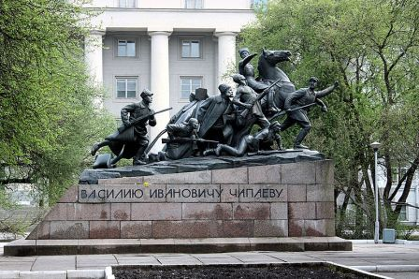  Памятник В. Чапаеву.  Санкт-Петербург, 1968, Бровкин Н. | 9.  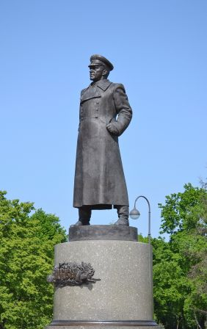  Памятник Жуковку Г.К.  Санкт-Петербург, 1995, Нейман Я.

